Nombre:…………………………………… Apellidos:…………………………………..
Profesor/a: ………………………………..
Disponibilidad siguiente curso: mañana o tarde y por qué:................................................................
- COMPRENSIÓN LECTORA
1. Lee el siguiente texto y responde a las preguntas con la opción correcta:
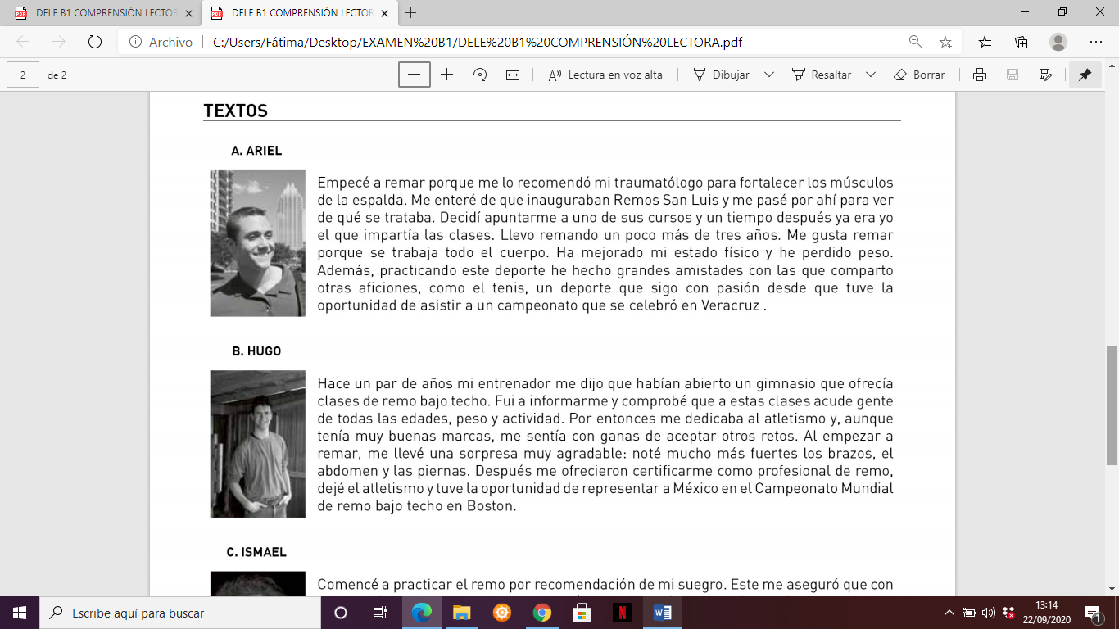

2. COMPRESIÓN AUDITIVA

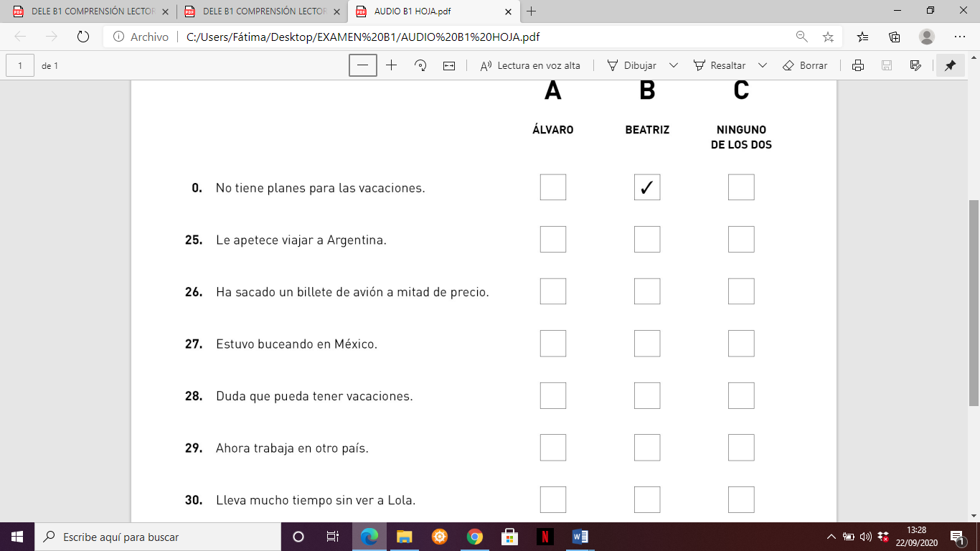

3. GRAMÁTICA
1. Sustituye por el pronombre de complemento directo e indirecto adecuado.
- Doy un libro a Sara:
………………………………………………………………………………………………………………………….
- La abuela cuenta un cuento a sus nietos:
……………………………………………………………………………………………………………………………….
- El dependiente vende una camisa a mi madre:
……………………………………………………………………………………………………………………………….
- Compramos a usted y a sus socios los relojes:
……………………………………………………………………………………………………………………………….
- Ella envía un mensaje a su familia.
………………………………………………………………………………………………………………………………..
2.Escribe el verbo en pretérito perfecto o indefinido:
1. Hoy (terminar, yo) ………………………………………….…………………… mi trabajo muy temprano.
2. Ellas (mudarse)……………………………………………………………………. a Madrid el verano pasado.
3. Esta semana (empezar)……………………………………………………………………………. las vacaciones.
4. El ladrón se (llevar) ……………………………………………………………………………….….todas las joyas.
5. Hace un mes me (llamar) ……………………………………………………………………..…………….. mi jefe.
3. Pon los verbos entre paréntesis en el tiempo verbal más adecuado:
1.La fiesta de ayer (ser)……………… un desastre: no (haber)………………. comida suficiente para todos, la música (ser) ……………….. mala y nadie (bailar)……………….
2.Este verano (ser)………………… fantástico. En julio (estar, yo) …………………….con mis amigos en la playa y este mes (estar, yo) ……………………..en el pueblo con mis abuelos.
3. Esta mañana (ver, yo)…………………….a Pedro en el metro. (Estar, él)………………. muy serio y (parecer, él)…………………. preocupado.
4. Hace dos años Ana (decidir)…………………. cambiar de trabajo porque no le (gustar) ………………. lo que (hacer) …………………. y (ganar) ………………………..poco dinero.

4. Conjuga los verbos entre paréntesis en pretérito pluscuamperfecto.
1. Nos dijeron que la película no les (gustar) …………………………………………………….nada.
2. Cuando llamé a casa, mis padres ya (irse) ……………………………………………….
3. La clase de Alberto (organizar) ………………………………….. una visita al museo pero no se realizó.
4. Vosotros ya (ordenar) ………………………………………………vuestra habitación cuando llegó vuestra madre.
5. Manuela ya (irse)………………………………………………….. al cine cuando llegó Miguel a su casa.
5.Elige la opción correcta: desde, desde hace, hace.
1. No como carne hace/desde el año pasado.
2. Terminé la carrera desde hace/hace 8 meses.
3. Juan vive en Valencia desde/hace 1985.
4. No llueve desde hace/desde 9 meses.
5.Desde hace/ hace 3 meses que nació su hijo.
6. Escribe las siguientes frases con el “se” impersonal.
Ej: En esta reunión todos hablamos mucho pero no solucionamos los problemas.
En esta reunión se habla mucho pero no se solucionan los problemas.
1. En esta tienda la dependienta saluda a todos los clientes.
…………………………………………………………………………………………………………………………………….
2. El día de la conferencia abriremos las puertas a las diez en punto y las cerraremos a las doce.
……………………………………………………………………………………………………………………………………..
3. Vendemos la casa por 100.000 euros.

………………………………………………………………………………………………………………………………………..
4. Para entrar en esta oficina necesitamos llevar mascarilla.
…………………………………………………………………………………………………………………………………………
5. En este colegio todos los alumnos hablan inglés y español.
………………………………………………………………………………………………………………………………………….
7. Escribe las siguientes perífrasis verbales en la oración correcta:
empezaremos a limpiar acaba de perder he terminado de pintar acabo de terminar
dejé de fumar volví a ver empezó a estudiar volveré a ir dejó de tocar llevo viviendo
1. El músico _____________________ después de dos bises.
2. El Valencia ____________________ el partido.
3. Más tarde ___________________ el garaje. ¡Está hecho un desastre!
4. Dorothy __________________ español hace 5 años.
5. ___________________ hace 8 meses.
6. No __________________ al cine a ver una película de miedo. ¡Me asusté mucho!
7. ___________________ el libro que me dejaste.
8. Después de cinco meses, ¡por fin _______________ el cuadro!
9. Fui a Londres hace 5 días y __________________ a mis amigos.
10._______________________ en Valencia 5 meses.

4. EXPRESIÓN ESCRITA
1. Escoge una de las dos opciones y escribe un texto con la información que se pide en cada caso:
A) Lee el siguiente mensaje que aparece en la página web del Ayuntamiento de su ciudad:
FIESTAS DE LA CIUDAD
Invitamos a todos los ciudadanos que lo deseen a participar en el foro de la página web del Ayuntamiento. Pueden participar opinando sobre las fiestas del año pasado y comentando qué actividades le gustaría que se programaran en las próximas fiestas de la ciudad.

Escribe un texto para enviar al foro en el que deberá:
- Presentarse;
- Decir a qué actividades asistió el año pasado durante las fiestas;
- Explicar qué actividades de las fiestas del año pasado le gustaron más y cuáles menos y por qué;
- Proponer varias actividades para las próximas fiestas.
B) Has recibido un correo electrónico de un amigo español:

Escribe un correo a Diego para responder sus preguntas (80-100 palabras). Debes incluir:

- Saludar
- Contar los motivos del viaje a Madrid
- Decir dónde y cuándo fue el encuentro con Miguel y qué hicieron juntos
- Explicar cuándo tiene pensado ir a Barcelona
- Despedirse

